ПОЯСНИТЕЛЬНАЯ ЗАПИСКА

Как у маленького деревца, еле поднявшегося над землей, заботливый садовник укрепляет корень, от мощности которого зависит жизнь растения на протяжении нескольких десятилетий, так воспитатель должен заботиться о воспитании у своих детей чувства безграничной любви к Родине». (В.А. Сухомлинский)
Гражданское патриотическое воспитание сегодня – одно из важнейших звеньев системы воспитательной работы.
Формирование личности ребёнка, его воспитание начинаются с воспитания чувств через мир положительных эмоций, через обязательное приобщение к культуре, обеспечение духовной и интеллектуальной пищей, в которой он так нуждается.
Начинать работу по патриотическому воспитанию нужно с создания для детей тёплой, уютной атмосферы. Каждый день ребёнка в детском саду должен быть наполнен радостью, улыбками, добрыми друзьями, весёлыми играми, интересной деятельностью. Ведь с воспитания чувств привязанности к родному детскому саду, родной улицы, родной семье начинается формирование того фундамента, на котором будет вырастать более сложное образование -чувство любви к своему Отечеству.
Если патриотизм рассматривать как привязанность, преданность, ответственность по отношению к своей Родине, то ребёнка ещё в дошкольном возрасте надо научить быть привязанным к чему-то, кому-то, быть ответственным уже в любом своём, пусть маленьком деле.
Восхищение просторами страны, её красотой и богатством возникает, если научить ребёнка видеть красоту вокруг себя.
Для более успешной работы по патриотическому воспитанию я взяла метод проекта.
Проект—это игра всерьёз; результаты её значимы для детей и взрослых.
Проект «Мой дом-моя крепость» способствует не только интеллектуальному, нравственному, патриотическому, воспитанию, но и развивает коммуникативные навыки.
Включение родителей в работу нашей группы детского сада сближает их с детьми, повышает педагогическую культуру, расширяет кругозор. Совместная работа детей и родителей служит залогом дружной семьи.

АКТУАЛЬНОСТЬ ПРОЕКТА
Мы горим желанием воспитать у ребёнка любовь к Родине, а оказываемся не в состоянии воспитать у него любовь к самому близкому—к родному дому и детскому саду. Но ведь это основа основ нравственно-патриотического воспитания, его первая и самая важная ступень.
Дошкольник прежде должен осознать себя членом семьи, неотъемлемой частью своей малой родины, потом –гражданином России, и только потом—жителем планеты Земля. Идти надо от близкого к далёкому.
В настоящее время семья переживает не лучшие времена. Стремясь заработать на хлеб насущный, родители меньше внимания уделяют детям и их воспитанию, растёт число неполных, неблагополучных семей. Ребёнку всё сложнее полюбить свой дом, семью, да и детский сад тоже.
Поэтому необходимо создать условия для формирования у детей эмоционально насыщенного образа родного дома, детского сада. Дети должны не только брать, но и отдавать: заботиться о близких, быть внимательными друг к другу, сострадать, словом и делом помогать. Одним из перспективных методов, способствующих задач гражданско -патриотического воспитания дошкольников является метод проектной деятельности. Основываясь на личностно-ориентированном подходе к обучению и воспитанию, он развивает познавательный интерес к различным областям знаний, к доступным ребёнку явлениям общественной жизни, формирует навыки сотрудничества, воспитывает любовь, уважение к родному краю и чувство гордости за него.
Метод проектирование деятельности дошкольников позволяет совершенствовать навыки целепологания и проблематизации, что несомненно способствует вхождению ребенка в окружающий мир. Этнос имеет огромное значение на способность ребенка благоприятно социализироваться.

ВИД ПРОЕКТА: познавательно- творческий.

УЧАСТНИКИ ПРОЕКТА : дети младшего дошкольного возраста, воспитатели группы, музыкальный руководитель, родители воспитанников.

ЦЕЛЬ СОВМЕСТНОЙ ДЕЯТЕЛЬНОСТИ:

- знакомить детей с родным городом, его названием, объектами (улица, дом, магазин, больница), с транспортом; формировать первоначальные представления о профессиях (врач, продавец, шофер);
- воспитывать любовь к родным местам, к малой родине, развивать толерантность младших дошкольников;

ЗАДАЧИ:

- Обогатить знания о достопримечательностях родного посёлка.
- Воспитывать гордость за свой поселок.
- Формирование любви к родному посёлку Привлечение родителей к сотрудничеству с ДОУ.
- Активизация творческого потенциала родителей.
- Развитие познавательного интереса старших дошкольников к истории и культуре своего этноса.
- Пополнение словарного запаса детей младшего дошкольного возраста.
- Обеспечение благоприятного, эмоционально насыщенного положительного климата в группе и во взаимоотношениях между семьей и сотрудниками дошкольного учреждения.
- Развитие у детей эстетического восприятия, эмоциональной отзывчивости и творческих способностей.
- Обогатить игровой опыт дошкольников средствами национальных подвижных игр.
- Создать наиболее благоприятный климат в детском коллективе, установить тесный контакт и взаимодействие между детьми, родителями, педагогами, между семьёй и детским садом.
- Обеспечить условия для общения, диалога и достижения взаимопонимания между участниками проекта.
- Активизация познавательного интереса к объектам социального мира.
- Формирование системы краеведческих знаний: о традициях нашего посёлка, особенностях ландшафта, зданий определяющие архитектурный облик нашего посёлка.
- Соблюдать права ребёнка на игру, досуг, на свою территорию.
- Способствовать активному вовлечению родителей в совместную деятельность с ребёнком в условиях семьи и детского сада.

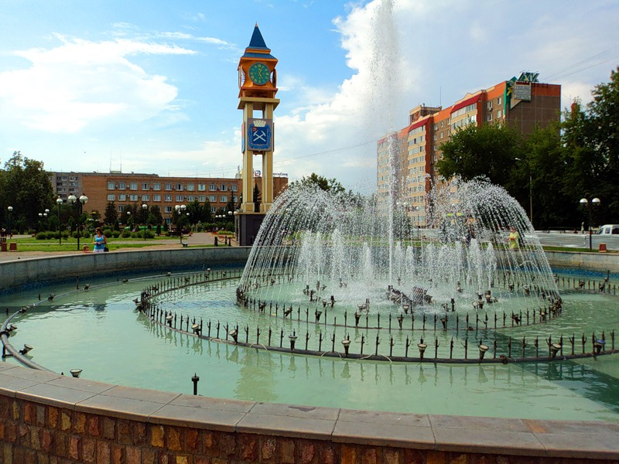
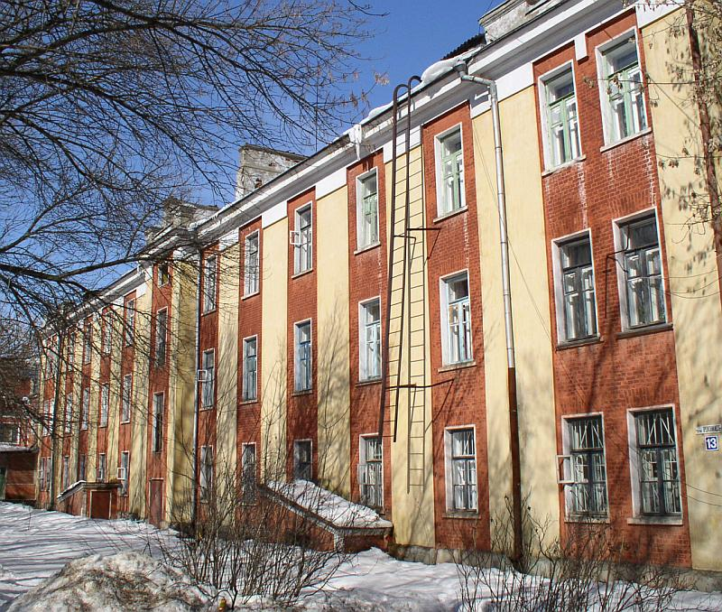

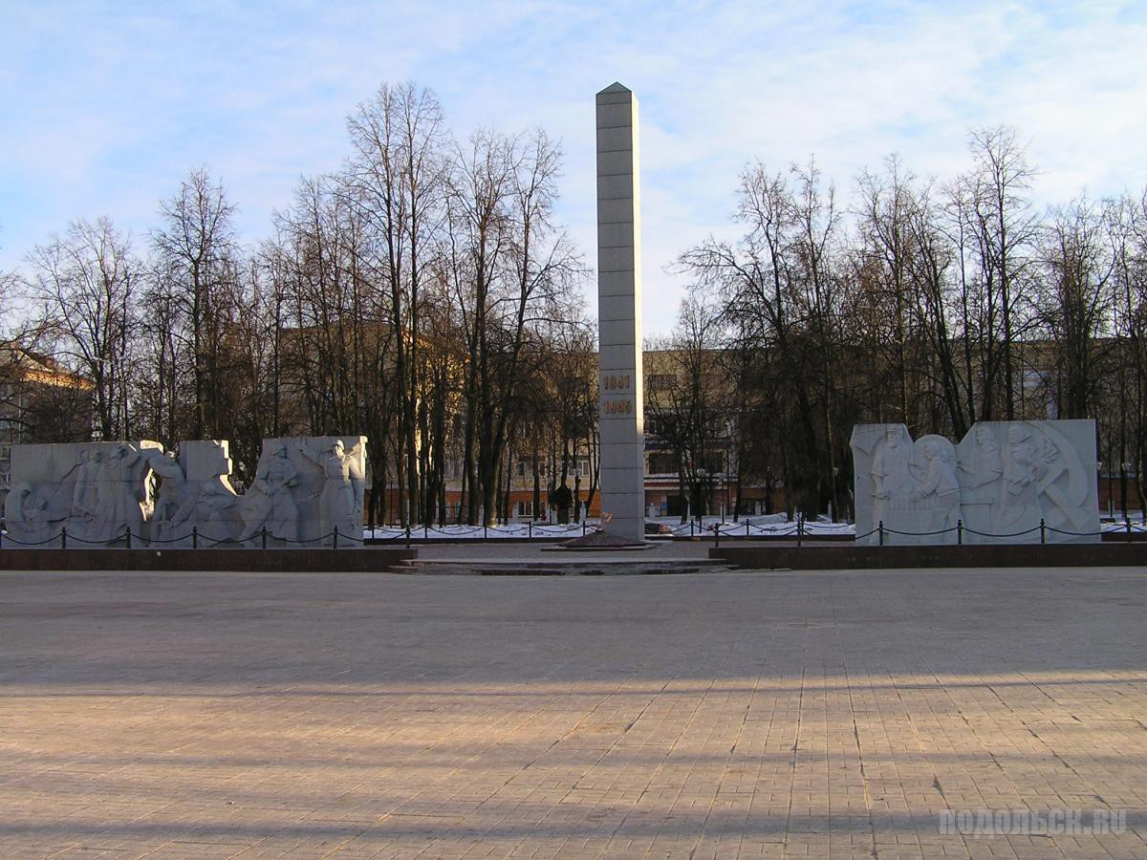

ОЖИДАЕМЫЕ РЕЗУЛЬТАТЫ:

    - испытание гордости и уважения к труду взрослых, проявление внимания и уважения к ветеранам и пожилым людям, оказание посильную помощь;
    - творческое самовыражение воспитанников и их родителей в процессе подготовки и проведения проекта. Пополнение развивающей среды группы альбомом о посёлке, исторических местах города;
    - создание альбомов, изображение домов — рисунками детей и родителей. Каждый дом – мир одной семьи, личное пространство, в котором они живут и в котором есть всё, что им дорого.
Для настроенности на выполнение задания предлагаются темы, понятные каждому и важные для всех.
«Мой дом – моя крепость»
«Самый красивый дом»
«Дом моей мечты»
«Счастливый дом»
«Сказочный дом»
«Дом на самой красивой улице».

Проект будет проходить через интеграцию следующих линий развития:

Линии развития | Образовательные области | Задачи
Линии развития | Образовательные области | Воспитательная | Развивающая | Обучающая
Физкультурно-оздоровительное | Физкультура | Воспитывать интерес к двигательной активности в процессе организации подвижных игр. | Развивать мелкую моторику, координацию движений в процессе двигательной активности, способность переносить небольшие нагрузки. | Продолжать формировать культуру движений (ритмичность, выразительность, четкость).
Физкультурно-оздоровительное | Здоровье | Воспитывать привычку следить за своим внешним видом.
Физкультурно-оздоровительное | Безопасность |  |  | Знакомить с элементарными правилами безопасности дорожного движения в качестве пешехода и пассажира.
Социально- личностное | Социализация | Воспитывать дружелюбное отношение к сверстникам, взрослым. | Умение использовать в сюжетно – ролевой игре предметы – заместители. | 1. Обогащать содержание сюжетных игр детей на основе ознакомления с социальной действительностью.  2. Упражнять в театрализованной деятельности по сюжетам русских народных сказок, песенок, потешек.
Социально- личностное | Труд | Воспитывать уважительное отношение к собственному труду, труду взрослых. | 1. Стимулировать развитие самостоятельности и ответственности за порученное дело.  2. Развивать умение поддерживать порядок в групповой комнате, на участке детского сада. | Расширять представления о профессиях врача, шофера, продавца в процессе организации сюжетно – ролевых игр.
Познавательно- речевое | Познание |  | 1. Развивать умение ориентироваться в цвете, форме, величине предмета.  2. Развивать умение классифицировать предметы (игрушки, транспорт).  3. Развивать умение конструировать простейшие постройки (дом, дорога, гараж). | 1. Формировать у детей представление о родном городе, помочь запомнить его название. Знакомить с объектами города (улица, дом, магазин, детский сад).  2. Расширять представления о грузовом и легковом транспорте.
Познавательно- речевое | Коммуникация | Воспитывать культуру речи. | 1. Продолжать развивать умение общаться со взрослыми и сверстниками.  2. Развивать умение отгадывать описательные загадки. | 1. Активизировать словарь детей.  2. Продолжать учить делиться впечатлениями, строить фразовую речь.  3. Упражнять составлять рассказ об игрушке, отвечая на вопросы воспитателя (Что это? Из чего состоит? Как можно играть?).
Познавательно- речевое | Чтение  х/литературы | Воспитывать интерес к художественной литературе | Развивать умение рассматривать иллюстрации книги. | Продолжать обогащать представления об окружающем мире.
Художественно- эстетическое | Художественное творчество | Поддерживать интерес к продуктам деятельности других детей. | 1.Развивать творческие способности, воображение детей, прививать эстетический вкус в процессе организации художественной деятельности детей. | 1. Упражнять детей в использовании различных техник рисования и лепки.  2. Продолжать учить правильно держать карандаш, кисть, пользоваться гуашью.
Художественно- эстетическое | Музыка | Вызывать эмоциональный отклик на музыкальное произведение, поддерживать интерес к выполнению движений по музыку. | Развивать специальные музыкальные способности. | Упражнять в имитации движения транспорта под музыку.

Предметно – развивающая среда

 | Предметы/ деятельность
Центр | Педагоги | Дети, семья
книги | Книги А.Барто «Игрушки», русские народные сказки «Теремок», «Волк и семеро козлят» (рассматривать, беседовать по содержанию, заучивать наизусть).  Иллюстрации из серии «Игрушки», «Транспорт», «Профессии» (рассматривать, беседовать по содержанию, классифицировать).  Шапочки, маски зверей (театрализация сказки «Теремок»). | Книги с иллюстрациями игрушек, транспорта (рассматривать, беседовать по содержанию).
Центр | Педагоги | Дети, семья
конструирования | Крупный и мелкий деревянный конструктор, конструктор – лего, мелкие игрушки(конструировать простейшие постройки, обыгрывать их). Различные виды транспорта (рассматривать, называть основные части, использовать в обыгрывании.) | Кубики, мелкие игрушки (конструировать, использовать в обыгрывании построек).
Центр | Педагоги | Дети, семья
родного края | Фотография группы (рассмотреть, назвать по имени сверстников, взрослых).  Оформление познавательной стены «Мой дом». | Фотографии с изображением объектов города (рассматривать, узнавать в реальной окружении).  Семейные фотографии (изготовить «домик» для оформления познавательной стены «Мой город»).
Центр | Педагоги | Дети, семья
сюжетно – ролевых и дидактических игр | Атрибуты для сюжетно – ролевых игр.
сюжетно – ролевых и дидактических игр | Инструменты, рули (сюжетно – ролевые игры «Ремонтируем машины», «Едем на машине».  Халат, шапочка для роли врача, продавца.  Дидактические игры: «Большие и маленькие», «Кто, где живет», «Составь целое», «Кому что нужно», «Наведи порядок», «Чего не стало», «Кто что делает», «Чудесная коробочка», «Подбери по цвету», «Фигуры – вкладыши» (ориентировка в цвете, форме, величине предметов, классификация предметов). | Мягкие и пластмассовые игрушки, коробочки от продуктов питания, витаминов (сюжетно ролевые игры «Магазин», «Больница»).  Разные виды транспорта (рассматривать, использовать в ролевой игре).  Изготовление ширмы из ткани для «витрины магазина».  Кубики из 4 частей (составь целое).  Иллюстрации с изображением транспорта, игрушек, домов (рассматривать, разрезать, составлять целое).
Центр | Педагоги | Дети, семья
продуктов  творческой  деятельности | Трафареты «Игрушки», «Транспорт» (обводить, закрашивать гуашью, карандашами, выбирать и называть цвет).  Раскраски (рассматривать, закрашивать). | Рулоны обоев, ватные палочки, поролоновые губки (изображать предметы, закрашивать).  Нарисованные картинки с изображением игрушек для «витрины магазина».

